

UjesjellesKanalizimeQytetSh. A. Gjirokaster.

Zona Industriale, rrugaMuhedinMuçoGjirokaster, Tel/ Fax: 084263727
Nr. ProtGjirokaster . 05.2016

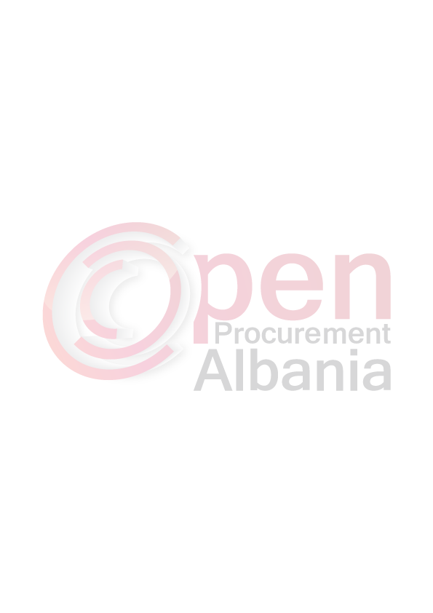
NjoftimiiKontrates

1. Emri dhe adresa e autoritetit kontraktor

Emri UjesjellesKanalizimeQytetSh. A Gjirokaster
Adresa Zona Industriale, rrugaMuhedinMuçoGjirokaster
Tel/Fax 084263727
E-mail ujesjelleskanalizime@yahoo.com
Faqja në Internet

2. Llojiiprocedurës se prokurimit: Kerkese per Propozim

3. Objekti i kontratës : “Sherbim roje Private per objektet e UjesjellesKanalizimeQytetSh.AGjirokaster

4. Fondi limit :3.513.600 ( tremilion e peseqind e trembedhjete mije e gjashte qind ) leke pa T.V.SH

5. Kohëzgjatja e kontratës ose afati kohor për ekzekutimin: 6 muaj

6.Afati kohor për dorëzimin e ofertave ose kërkesave për pjesëmarrje: 02.06.2016 ora 11:00 ne faqen zyrtare te APP-se www.app.gov.al

7. Afati kohor për hapjen e ofertave ose kërkesave për pjesëmarrje: 02.06.2016 ora 11:00 ne faqen zyrtare te APP-se www.app.gov.al

TITULLARI I AUTORITETIT KONTRAKTOR
Bashkim TOLA

